这个小app是自己写的一个demo，主要是帮助记忆日语五十音
首先进入之后，界面如下，点击平假名或者片假名按钮之后就会随机生成一个新的词串，点击小喇叭会有发音，上一个和下一个按钮用于在之前产生的词串中进行切换。
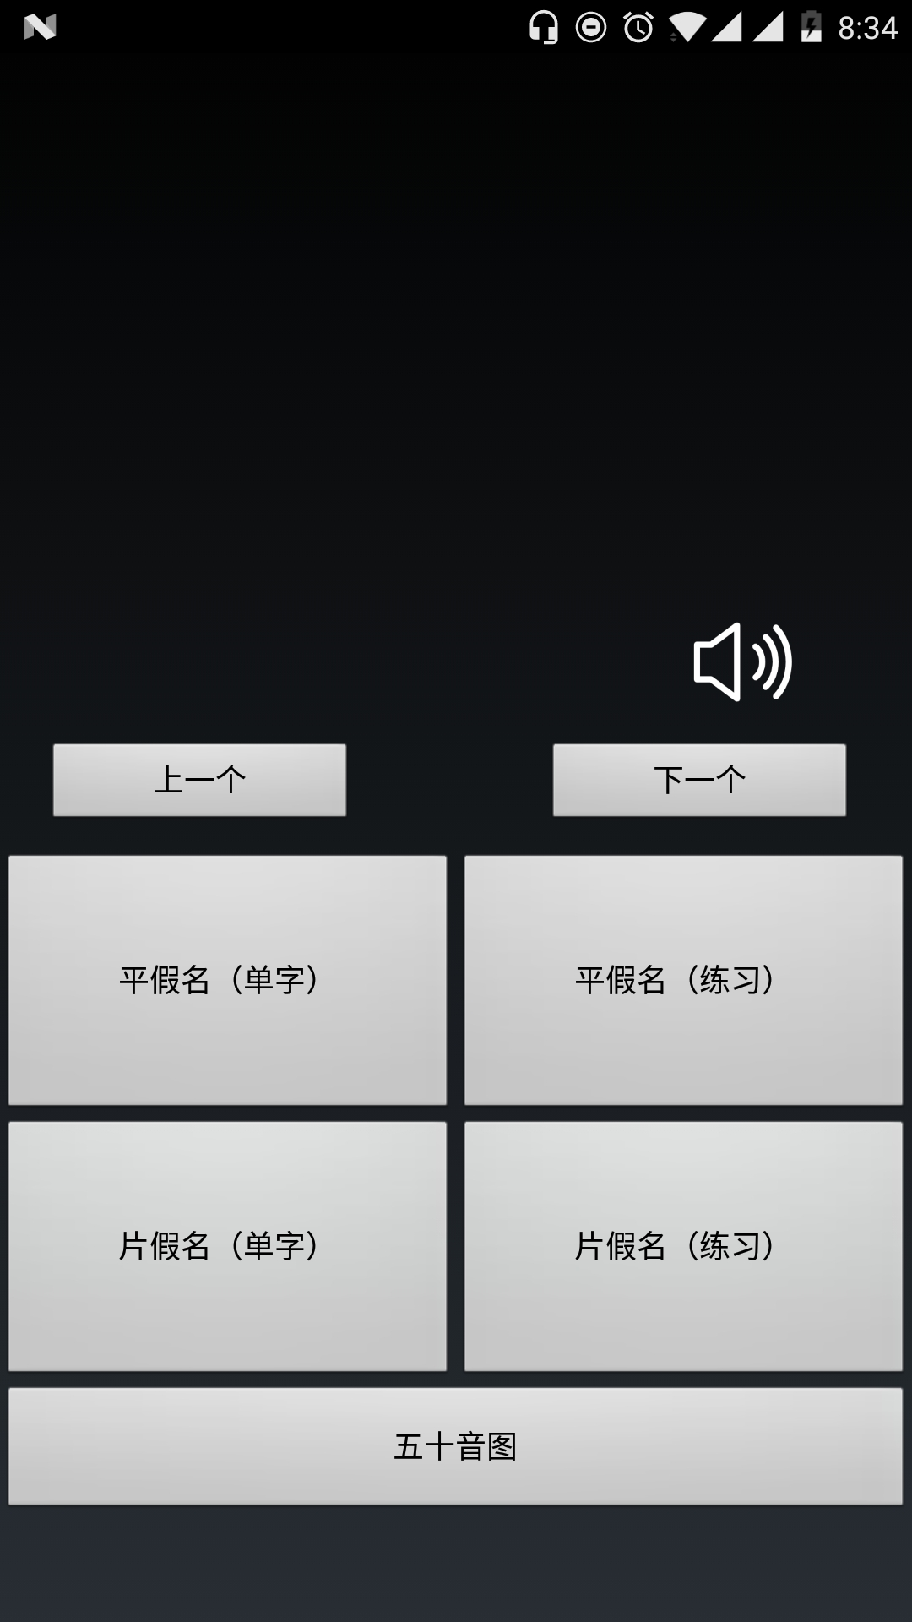
生成词串
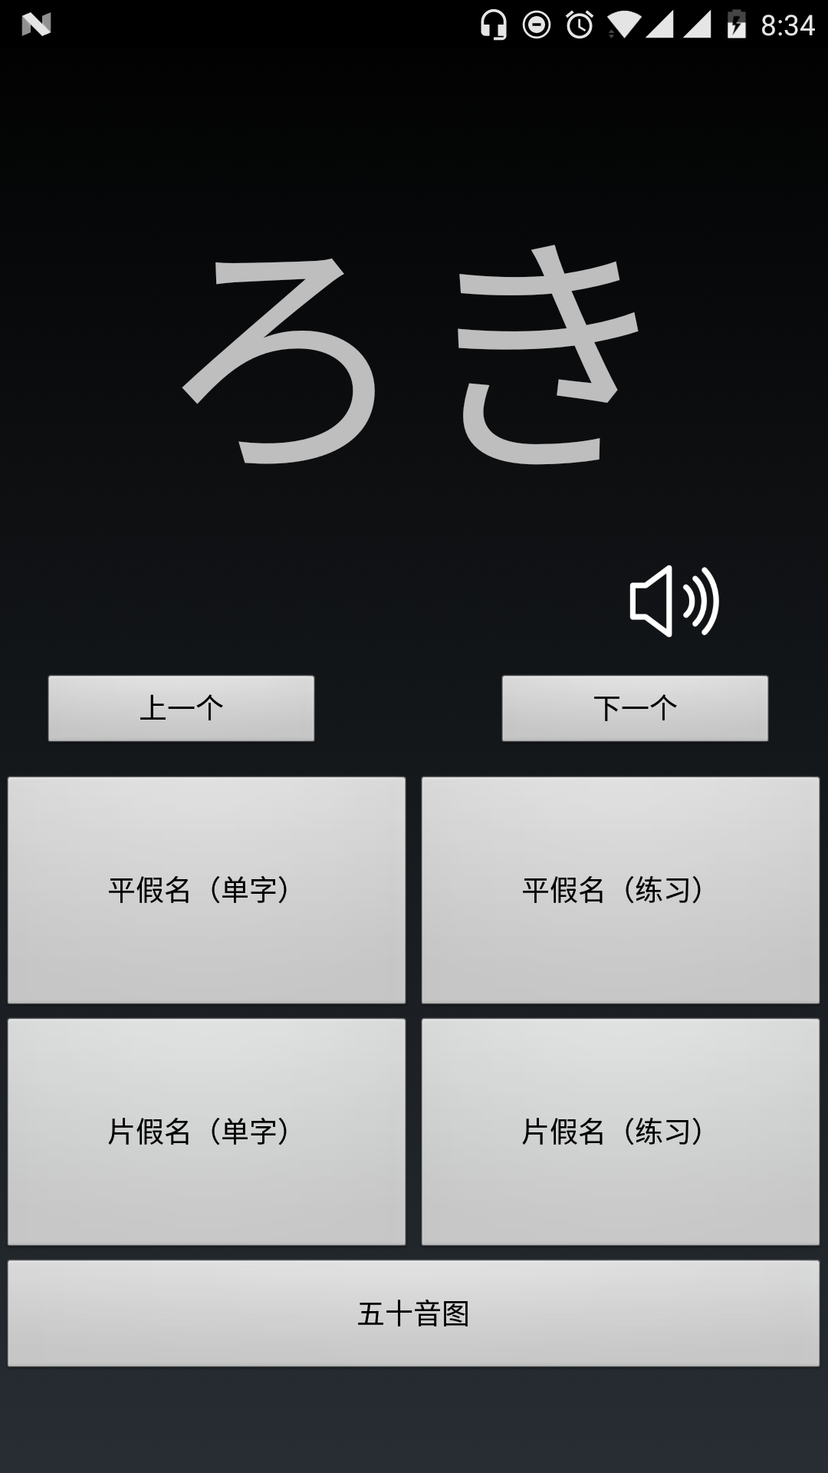
点击五十音图会跳转到五十音图，点击五十音图的某个音也会有发音
